[보도자료] 2026.05.14

“자주 장날, 살림살이 장만하러 오세요”
자주(JAJU), 인기 상품 최대 30% 할인 ‘자주 장날’ 행사 실시
- 일년에 두 번 진행하는 대규모 할인 행사 ‘자주 장날’, 올해 첫 행사 14일부터 27일까지 열려
- 패션 ∙ 잡화부터 뷰티 ∙ 생활용품 ∙ 주방용품 등 약 200여종의 인기 상품 최대 30% 할인 판매
- 여름 겨냥 신상품 ‘자주 에어’ 시리즈 최대 25%, 배우 이정현 추천 ‘도자기 요리컵’ 등 20% ↓
- 파자마 ∙ 침구부터 바디케어, 욕실용품 등 ‘웰니스 라이프스타일’ 위한 다양한 제품 득템 기회
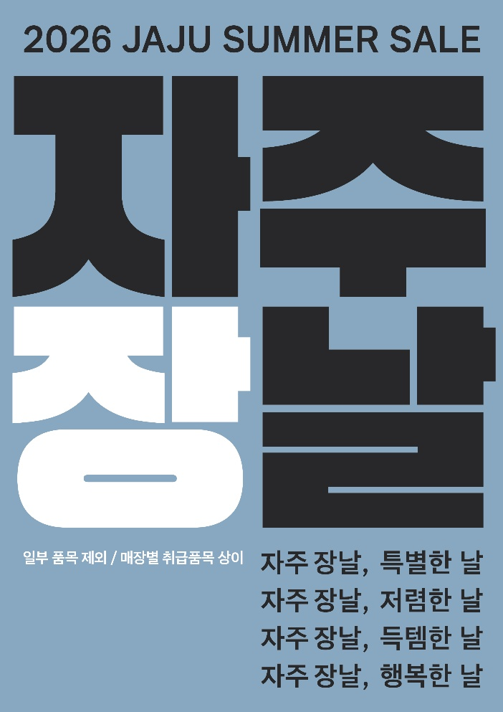
[사진설명] 신세계까사의 라이프스타일 브랜드 ‘자주(JAJU)’가 인기 제품들을 최대 30% 할인 판매하는 ‘자주 장날’ 행사를 오는 27일까지 진행한다. (사진 출처 = 신세계까사)

㈜신세계까사(SHINSEGAE CASA)의 라이프스타일 브랜드 '자주(JAJU)'가 14일부터 27일까지 자주의 인기 제품을 할인 판매하는 '자주 장날' 행사를 연다.

자주 장날은 자주가 연 2회 진행하는 대규모 할인 행사로, 패션∙잡화부터 뷰티∙생활용품∙주방용품 등 약 200여종의 다양한 상품들을 최대 30% 할인가에 선보인다. 그동안 미뤄왔던 살림살이를 합리적인 가격에 장만할 수 있는 기회다.

올해 첫 자주 장날 행사에서는 파자마와 침구, 바디 용품, 조리도구 등 '웰니스 라이프스타일'을 위한 아이템들을 풍성한 혜택과 함께 만나볼 수 있다.

특히, 최근 여름 시즌을 겨냥해 출시한 신제품 '자주 에어'의 제품들을 최대 25% 특가 판매한다. 자주 에어는 통기성과 흡습성이 뛰어난 '자주 에어 코튼', 접촉 냉감 기능성 '자주 에어 냉감' 등의 소재를 활용해 쾌적함을 유지하는 데 도움을 주는 다양한 패션&리빙 제품 시리즈다. 집에서는 물론 아웃도어 활동 시까지 일상의 모든 순간에서 시원함을 즐길 수 있다.

행사 기간 동안 자주 에어 파자마와 침구는 20%, 라운지웨어를 비롯한 티셔츠, 운동복 등은 최대 25% 할인한다.

최근 자주와 배우 이정현의 협업 콘텐츠에서 이정현이 간편하고 편리한 상차림을 위해 사용한 제품들로 입소문을 타며 판매고를 올리고 있는 '전자레인지용 도자기' 시리즈도 20% 할인한다.

그 중 '전자레인지용 1인 도자기 요리컵'은 자주의 베스트셀러 중 하나로, 이정현이 가스레인지나 인덕션 등을 사용하지 않고 오직 전자레인지만으로 5분여 만에 밥이나 찜 등의 요리를 만들 수 있는 '요리 치트키'로 소개하기도 했다.

이 외에 가벼운 마블 코팅 프라이팬 시리즈와 옷칠 조리도구 시리즈, 스테인리스 커트러리 등 다양한 자주의 인기 주방용품도 최대 20% 할인된 가격에 만나볼 수 있다.

상쾌한 하루의 시작과 끝을 책임지는 욕실용품도 최대 25% 할인한다. 두피의 노폐물을 시원하게 제거할 수 있는 '소나무 두피 케어' 시리즈를 비롯해 산뜻한 유자향의 '유자 자몽 바디 앤 핸드 워시' 등 인기 바디 ∙ 헤어 케어 제품류를 20~25% 할인 판매한다.

또, '건조가 빠른 뱀부 블렌디드 세면타월', '폭신한 메모리폼 욕실매트' 등 욕실 패브릭 및 욕실화, 필터 샤워헤드, 센서 휴지통 등 다양한 욕실 아이템을 할인가에 만나볼 수 있다.

자주 관계자는 “고객들이 일상 속에서 더욱 건강하고 편안한 라이프스타일을 실현할 수 있도록 다양한 웰니스 아이템을 장날 특별 할인가로 준비했다”며

“앞으로도 변화하는 환경과 계절에 대응하는 아이템과 더불어 일상 생활의 다양한 불편함을 해결할 수 있는 솔루션이 되는 제품들을 합리적인 가격에 선보이며 한국인의 삶의 방식을 대표하는 브랜드로 거듭날 것”이라고 말했다.

# # #

